# 独眼巨魔-小怪

## 简介

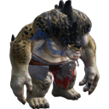

近战小怪，拥有较小的警戒/取消警戒范围(600/1200)

音效采用特效自带音效

普通攻击使用“独眼巨魔普攻”

普通攻击攻击距离为140

生命值100，比起野猪一致

物理防御30，比起野猪一致

法术防御35，比起野猪一致

移动速度为300,比起野猪一致